Практична робота № 8
Тема: ВИВЧЕННЯ МЕТОДИКИ ОРГАНІЗАЦІЇ РОБОЧИХ МІСЦЬ НА ПІДПРИЄМСТВАХ ТА ВИРОБНИЧИХ МАЙСТЕРНЯХ
Мета: Ознайомлення з основними положеннями: планування робочого місця, визначення зон дії на робочому місці, обслуговування робочого місця; формування вмінь та навичок з розробці робочих місць вчителя та учнів для роботи у навчальних приміщеннях різного призначення.
Теоретичні відомості
У складному комплексі заходів, які забезпечують цілеспрямоване використання робочого часу, а також практичних умінь, навичок і творчих здібностей кожного члена учнівського колективу, чільне місце посідає раціональна організація робочого місця.
Досконале робоче місце не тільки дає змогу з меншими зусиллями виробляти більше продукції, а й сприяє збереженню здоров'я учнів. Робоче місце - ділянка виробничої площі цеху або майстерні, яка закріплюється за окремим учнем або ланкою. Робоче місце учня оснащують необхідними інструментами, пристроями, верстатами відповідно до профілю його підготовки. Організація робочого місця та його розташування на виробничій площі повинні забезпечувати продуктивність праці учнів, гарантувати безпеку роботи, відповідати ергономічним нормам. Так, матеріально-технічне оснащення робочого місця у шкільних майстернях характеризується сукупністю таких функціонально взаємопов'язаних елементів:
1. основного виробничого технологічного обладнання (машин, агрегатів, верстаків, верстатів тощо), яке відповідає змісту праці учня та основним технологічним процесам;
2. допоміжного нестандартного та підйомне - транспортного обладнання, що полегшує і прискорює допоміжні операції;
3. технологічного обладнання, тобто пристроїв, спеціальних інструментів;
4. організаційної оснастки (робочих тумбочок для інструментів приставок, приймальних столиків тощо).
Дані про зміст праці її прийоми і методи, а також про робочу позу є вихідними для визначення складових елементів робочого місця та його організації. Правильна організація трудового процесу полягає в створенні таких виробничих умов на кожному робочому місці, за яких трудові рухи й операції робітника є найпродуктивнішими і найменш стомлюючими. Скороченню кількості трудових рухів сприяє правильне розміщення на робочому місці обладнання, інструментів, напівфабрикатів, органів керування обладнанням. Недодержання цієї вимоги спричиняє швидку втомлюваність працюючих. Наприклад, тільки із-за незручності підходу до тумбочок і зайвих пересувань до них кожний учень за чотири уроки витрачав 10...25 хв.
Правильно організувати робоче місце - означає:
1. забезпечити його (відповідно до спеціалізації і технологічного призначення, а також з урахуванням рівня виробництва) основним обладнанням, комплексом ріжучих інструментів і пристроїв, технологічною й інструктивною документацією, інвентарем;
2. налагодити безперебійне обслуговування робочого місця допоміжними службами з усіма функціями;
3. створити сприятливі умови праці.
Особливості організації робочого місця залежать від таких факторів:
- обсягу робіт;
- кількості й складу закріплених за ним виробничих операцій;
- габаритів і кількості одиниць обладнання;
- системи обслуговування;
- рівня механізації праці тощо.
Сукупність цих факторів називається класифікаційною характеристикою робочого місця. Під класифікацією робочих місць необхідно розуміти їх групування за однорідними ознаками, які залежать від особливостей трудових функцій, знарядь і предметів праці.
Класифікація робочих місць:
І. За ступенем поділу праці:
- Індивідуальні;
- Колективні:
а) парні;
б) бригадні;
в) ланкові.
II. За ступенем механізації праці:
- Ручної обробки з інструментами;
- Ручної обробки з технологічними пристроями;
- Механічної обробки на верстатах.
Ергономіка передбачає критичний аналіз існуючого стану організації робочих місць, розробку і вживання заходів, спрямованих на постійне поліпшення умов праці. Це можливо тільки в умовах комплексного вдосконалення усіх елементів організації робочого місця, планування, оснащення, обслуговування.
Планування зон дії на робочому місці
Робоча зона - це частина тривимірного простору, обмежена зонами досяжності у вертикальній і горизонтальній площинах. Простір, обмежений умовною дугою, що окреслена кінчиками пальців витягнутої руки, називається зоною максимальної досяжності. Ця дуга називається межею робочої зони. Дуга, яка окреслюється рухом пальців зігнутої в ліктьовому суглобі руки, називається нормальною зоною досяжності в горизонтальній і вертикальних площинах.
Слід враховувати, що правильна організація робочого місця передбачає створення максимальних умов для уникнення зайвих рухів і напруження. Для цього знаряддя і предмети праці розташовують у межах зон оптимальної досяжності і оптимального огляду.
На величину фізичного напруження і ступінь економічності робочих рухів впливає скоординоване положення всіх частин тіла працюючого учня відносно знарядь і предметів праці, тобто його робоча поза. Основна вимога щодо робочої пози - повна її відповідність темпу і зонам рухів, а також м'язовому навантаженню в процесі роботи.
Для повільних рухів, коли переважають статичні зусилля м'язів, потрібна фіксація тіла, яка досягається в процесі роботи сидячи. Така поза дає змогу використовувати більше точок опори. Швидкі рухи найчастіше потребують значних траєкторій і допоміжних м'язових зусиль. їх легше раціональніше виконувати стоячи (наприклад, верстатні роботи в машинобудуванні). Ця поза вимагає великих м'язових напружень для збереження рівноваги. Центр ваги при цьому розміщений високо (в області таза), а площа опори мала. Коли людина сидить, площа опори збільшується, центр ваги наближається до площі опори. Проте перебувати тривалий час в одній і тій самій позі не можна, бо настає перенапруження, яке знижує працездатність. Тому найдоцільнішою позою є змінна поза: стоячи - сидячи.
Від оснащення і обладнання робочого місця, просторового розміщення предметів залежить і поза працюючого, тобто положення його корпусу, ніг, рук, голови. Неправильний вибір пози сприяє втомленою учнів і негативно впливає на організм.
Робочі пози бувають: стоячими, сидячими, лежачими, змінними. Залежно від умов ї поділяють на:
вільні - якщо є можливість у разі потреби переміщувати тіло і його органи;
обмежені - коли необхідно фіксувати якесь певне положення: сидячи, стоячи, лежачи;
незручні - якщо доводиться часто нахилятися (але не нижче від пояса), повертати корпус більш ніж на 45 град., піднімати руки (але не вище від плечей);
напружені - коли необхідно нагинатися дуже низько або різко повертатися чи дуже високо піднімати руки, а також працювати стоячи на колінах;
дуже напружені (дуже незручні) - якщо людина працює лежачи, зігнувшись у тісному місці, до того ж виникає потреба стежити за рівновагою тіла.
Найсприятливіша для роботи вільна поза. Різні робочі пози зумовлюють неоднакові витрати м'язової енергії. Тому, при проектуванні робочих місць учнів, потрібно враховувати:
- робоча зона повинна бути такою, щоб вісь тіла працюючого суміщалася з віссю робочої зони:
- стоячи легше виконувати таку роботу, яка вимагає переміщень і зусиль більш як 100 Н;
- сидячи доцільно виконувати роботу, яка потребує великої точності, підвищеної уваги, а також коли можна працювати обома руками без змін положення тіла при робочому зусиллі до 50 Н.
Висота робочого місця значно впливає на ефективність формування в школярів правильних прийомів праці й додержання раціональних робочих поз. Тому кожне робоче місце обладнують відповідно до зросту учня. Не виконання цих вимог може призвести до неправильної постави, викривлення хребта, зниження гостроти зору, засвоєння неправильних робочих поз і прийомів роботи.
За статистичними даними учні X XI класів мають зріст 137...190см Висота робочого місця за токарним верстатом повинна становити 60% зросту працюючого. Тобто, для учнів низького зросту (137см) висота токарного верстата від підставки до полозків поперечного супорта повинна бути 82см; для учнів середнього зросту (163см) - 98см, для учнів високого зросту (109см) -114см. Для старшокласників, які мають інший зріст, висоту робочого місця регулюють, змінюючи висоту підставки під ноги. Встановлено, що під час роботи за верстаками, висота яких не відповідає зросту на 5см, витрата енергії збільшується на 15%.

Оснащення робочого місця
Оснащення робочого місця - це сукупність у його зоні основного технологічного й допоміжного обладнання, технологічної і організаційної оснастки та ін. Конкретна кількісна і якісна характеристика оснащення залежить від багатьох факторів, які можна поділити на дві групи:
- виробниче - технологічні;
- біологічні й психофізіологічні.
До основних виробничо-технологічних факторів належать: тип виробництва, технологічне призначення робочого місця, характер трудових функцій, ступінь спеціалізації та ін. Особливість організації робочих місць на різних виробництвах щодо їх оснащення полягає в характері виконуваної роботи і залежить від обладнання. До групи біологічних і психофізіологічних факторів входять антропометричні, психофізіологічні, естетичні, санітарно-гігієнічні, а також ті, що характеризують комплексне забезпечення питань безпечної праці.
Антропометрична відповідність - це правильно добрані параметри і розміри обладнання, зумовлені анатомічними особливостями тіла учня, його розмірами, масою, можливостями виконувати різні рухи. Біологічна відповідність досягається максимальною економією трудових рухів; фізіологічна - особливостями органів зору, слуху, нюху, дотику. При створенні умов для різних психофізіологічних процесів, які відбуваються у трудової діяльності, і регламентованих перерв, слід максимально враховувати всі характеристики всіх органів чуття.
Психологічна відповідність характеризується зниження до мінімуму психологічних і нервових навантажень на організм учня. Психологічна і фізіологічна відповідності тісно пов'язані з естетичною, яка визначається емоційним впливом предмета на учня. Коли предмет легко сприймається, а його пропорції, колір та інші особливості відповідають змісту предмета, це сприятливо впливає на психологічні функції організму учня.
Для того, щоб правильно оснастити робоче місце, треба точно знати перелік і кількість предметів, які використовуються у процесі праці. Всі предмети оснастки поділяються на змінні і постійні.
Змінні (тимчасові) предмети оснащення використовують для виконання однієї операції, після чого їх прибирають з робочого місця. До них належать основні матеріали і напівфабрикати, спеціальні пристрої, робочі й вимірювальні інструменти, необхідні для кожної окремої операції і т.д.
Постійні предмети оснащення використовують для виконання різних операцій, тому вони завжди знаходяться на робочому місці. До них належать: основне і допоміжне обладнання; різні універсальні технологічні пристрої; засоби для підтримання нормальних санітарно-гігієнічних умов та виконання правил безпечної праці; освітлення тощо.
На робочих місцях має бути відповідне організаційне оснащення для розміщення й утримання пристроїв, інструментів, матеріалів, напівфабрикатів, готових виробів, а також різні прилади і засоби контролю.
Вчені - ергономісти вважають, що в оснащенні робочого місця ручними пристроями й інструментами важливе значення мають форма ручок і рукояток ручних інструментів, їхні розміри. У процесі оснащення робочого місця, ергономісти рекомендують враховувати наступні фактори:
- тривалість використання інструменту протягом робочого часу;
- зусилля, необхідне для керування машиною чи іншим обладнанням;
3. запобігання ушкодженням руки (пухирів, мозолів, зумовлених великим тиском інструмента на долоню а також необхідністю міцно стискати рукоятки).
Зручні форми рукояток і ручних органів керування сприяють позитивному ставленню школярів до власної виробничої діяльності, забезпечують високу ефективність формування в них загально трудових умінь.
Оптимальними рукоятки будуть, якщо в процесі їх проектування враховуватимуся анатомічна структура руки, спосіб тримання і функціональне призначення інструмента.
Для збереження інструментів, пристроїв і готових виробів, на кожному робочому місці мають бути інструментальні тумбочки, столики, підставки, стелажі. Інструментальним тумбочкам слід надавати раціональні конструкції. Це на 3-5% скоротить непродуктивні витрати часу й підвищить продуктивність праці. Особлива роль в організації робочого місця відводиться його оснащенню різними пристроями з техніки безпеки а також пристроями, які забезпечують нормальні гігієнічні умови.
Обслуговування робочих місць
До основних функцій обслуговування робочих місць учнів незалежно від характеру й особливостей процесу виготовлення виробів у шкільних виробничих майстернях належать таки:
Виробничо-підготовча, яка полягає в розподілі робіт, комплектуванні заготовок, деталей, допоміжних матеріалів тощо;
Складська, що передбачає приймання, сортування, маркування, збереження, облік, видавання різних матеріалів , інструментів тощо;
Інструментальна, яка полягає в забезпеченні робочих місць учнів усіма видами інструментів і технологічних пристроїв, в організації догляду за ними, заточуванні й ремонті;
Налагоджувальна, тобто налагодження і необхідне регулювання виробничого обладнання й оснастки;
Контрольна, що передбачає контроль за якістю продукції, сировини, матеріалів, технічних режимів, інструменту, запобігання браку тощо;
Енергетична - безперебійне постачання робочих місць усіма видами енергії;
Ремонтно-будівельна - поточний ремонт і утримання в робочому стані приміщень;
Господарчо-побутова - систематичне додержання чистоти й порядку на робочих місцях, забезпечення працюючих водою, спецодягом.
Правильне розв'язання всіх питань комплексного обслуговування робочих місць за всіма функціями сприяє більш раціональному використанню робочого часу і підвищенню продуктивності праці на кожному робочому місці.
Практична робота
Тема: РОЗРОБКА РОБОЧИХ МІСЦЬ
Практичне завдання: Виконати практичне завдання з визначенням оптимальних розмірів, планування і компоновки робочих місць вчителя та учня з урахуванням основних вимог ергономіки.
Матеріали та інструменти:
1. Методичні рекомендації до виконання роботи.
2. Таблиці середніх антропометричних даних чоловічого та жіночого населення.
3. Папір креслярський та декілька аркушів міліметрового паперу.
4. Креслярське приладдя.
5. Туш, гуаш або кольорові олівці, пензлі.
Хід виконання роботи
Для виконання роботи кожен студент повинен мати кілька аркушів паперу, креслярське приладдя (циркуль-вимірювач, транспортир, лінійку тощо.), конспект лекцій і довідкову літературу з ергономіки. Кожний студент за індивідуальним завданням, повинен розробити та виконати на кресленні у визначеному масштабі зображення робочих місць.
Етапи роботи:
1. Використовуючи навчальну та методичну літературу, наочні посібники, методичні рекомендації до виконання роботи ознайомитись із змістом:
- вимог ергономіки до організації робочих місць антропометричних, гігієнічних, психофізіологічних, економічних, естетичних, за якими оцінюється якість в цілому;
- вимог щодо планування зон дії на робочому місці;
- вимог до оснащення робочого місця;
- вимог до обслуговування робочих місць
2. Відповідно до заданого виробу виконати графічне зображення робочих місць у наступній послідовності:
а) виконати наочне зображення робочих місць на креслярському папері формату А3;
б) проаналізувати зображення з точки зору антропометричних, гігієнічних, психофізіологічних вимог;
в) вказати параметри зон досягнення та габаритні розміри.

Зміст звіту:
1. Назва та мета роботи.
2. Зображення (у масштабі) на папері формату А3 заданого робочого місця.
3. Текстовий звіт.
Контрольні запитання:
1. Що означає правильна організація робочого місця?
2. Вкажіть класифікацію робочих місць?
3. Що означає робоча зона?
4.Кратко охарактеризуйте основні види робочих поз?
5 Що означає оснащення робочого місця?
6 Вкажіть фактори, що характеризують якість оснащення робочого місця?
7. Вкажіть основні функції обслуговування робочих місць?

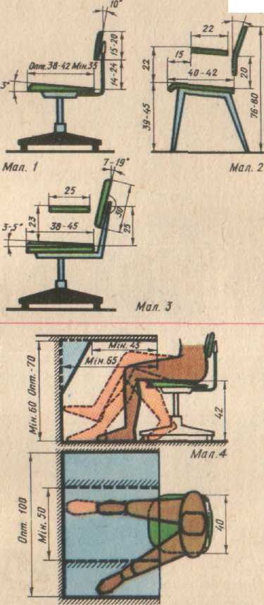

Рис.1. Основні параметри робочих місць.
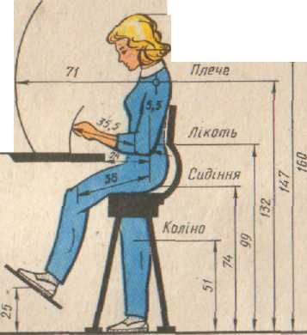
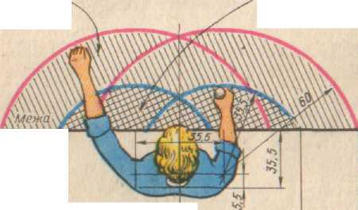

Рис. 2. Приклад зображення зон досягнення на робочому місці учня.

